附件二

中国林学会团体标准
《榛坚果采后商品化处理技术规范》

编

制

说

明

《榛坚果采后商品化处理技术规范》编制工作组
2026.7.24

一、工作简况：包括任务来源、协作单位、主要工作过程、起草组成员及其所做的主要工作等
1. 任务来源
中国林业科学研究院林业研究所作为十四五国家重点研发计划课题“榛子产业关键技术研究与新产品创制（2022YFD1600404）”（课题执行期2022.11-2027.10）的主持单位，在课题执行过程中，根据课题任务要求、标准体系建设、榛子产业发展和市场需求，开展了榛坚果产地初加工与采后商品化技术研究工作，并进行了产业化示范应用，形成了可用于指导生产的榛坚果产地初加工与采后商品化处理技术。
2. 协作单位
中国林业科学研究院林业研究所为牵头单位，中国农业科学院农产品加工研究所、吉林省索特科技有限公司、永吉县林业产业协会、吉林省爱特种植农民专业合作社、临江市诚源大榛子栽培农民专业合作社作为协作单位。
3. 工作过程
（1）成立《标准》制定小组，开展前期准备工作
2022年11月任务下达后，中国林业科学院林业研究所按照国家标准的制订程序，联合上述协作单位相关人员成立了标准起草工作组。明确了主要起草单位和主要参与人，对有关标准制定原则及工作进行了说明和具体分工，工作组对标准的结构、技术要求等进行了全面探讨，并制定了工作计划。
（2）开展技术资料收集和生产现状调研，制定工作计划
2023年1月~7月，工作组成员广泛查阅和收集了国内外与榛子采收与采后处理相关的文献资料，同时对相关榛子种植园、生产加工企业、坚果收购商与贸易企业等进行实地走访调研与电话咨询，充分了解榛子主产区在种植、栽培管理、采收、采后处理、贮藏、物流运输、市场销售等方面的现状、存在问题与行业发展需求；查阅了近十年出版和发表的国内外关于榛子种植与栽培管理、坚果加工、贮藏与物流运输等方面的著作和研究论文，以及世界榛子主产国官方信息发布网站，并对此进行了认真分析和整理。
（3）结合生产实际，开展关键技术参数优化，进行生产性试验示范，形成《榛坚果采后商品化处理技术规范》（工作组讨论稿）
2023年8月~2025年12月，先后开展了榛坚果采收方法改进、机械干燥方法关键技术实验与参数优化、榛子智能分选装备选型、去皮工艺优化、包装方式等研究，并在主产区龙头企业进行了生产性应用示范。在充分分析、整理和总结中国林业科学院林业研究所和中国农业科学院农产品加工研究所研究成果的基础上，结合我国榛子主产区相关种植、生产企业的实际应用效果，，进一步完善了榛坚果采后商品化处理的技术工艺，为本文件的制定提供了指导依据。经《标准》编制工作组成员多次研讨，形成了《榛坚果采后商品化处理技术规范》（工作组讨论稿）。
（4）对《榛坚果采后商品化处理技术规范》（工作组讨论稿）进行广泛讨论，形成《标准》（征求意见稿）
2026年3月~5月，工作组通过线上会议等形式多次对《榛坚果采后商品化处理技术规范》（工作组讨论稿）的内容及结构进行讨论、修改，在组内充分讨论和征求相关专家、榛子生产单位和销售企业意见的基础上，汇总各方意见后最终形成了《榛坚果采后商品化处理技术规范》（征求意见稿），并根据《国家标准管理办法》（2022年9月修订），编写了标准的编制说明。
（5）标准征求意见
计划于2026年8月向中国林学会提交标准征求意见稿，通过相关行业征求意见，发送“征求意见稿”的单位数符合中国林学会的相关规定，同时在规定网站公开征求意见。对反馈意见进行汇总整理，经修改后，形成标准《榛坚果采后商品化处理技术规范》（送审稿），并提交上报。
（6）标准送审
计划于2026年10月~12月，由中国林学会组织召开标准审定会，根据审定会专家意见，对标准进行修改完善，形成《榛坚果采后商品化处理技术规范》（报批稿），并提交。
（7）标准报批
计划于2027年1月向中国林学会提交报批稿。
4. 标准项目工作组成员及其所做的工作（单位排序、人员排序和人员主要负责工作）
标准修订参加单位包括：中国林业科学研究院林业研究所、中国农业科学院农产品加工研究所、吉林省索特科技有限公司、永吉县林业产业协会、吉林省爱特种植农民专业合作社、临江市诚源大榛子栽培农民专业合作社。
主要起草人为：梁丽松、林碧辉、吴昕烨、林喜双、杨振、白玉红、马庆华、于爱香。
梁丽松，研究员，中国林业科学研究员林业研究所，负责标准的框架的制订、标准文本和编制说明的的起草；
林碧辉，技术总监，吉林省索特科技有限公司，负责标准相关技术参数在生产基地的优化试验；
吴昕烨，副研究员，中国农业科学院农产品加工研究所，负责标准的框架的制订、标准文本的起草、相关技术工艺参数研究；
林喜双，社长，吉林省爱特种植农民专业合作社，负责标准相关技术参数在生产基地的优化试验；
杨振，副研究员，中国林业科学研究员林业研究所，负责标准相关技术参数优化试验数据分析与处理、标准编制说明的撰写；
白玉红，会长，永吉县林业产业协会，负责标准相关技术参数在生产基地的优化试验、生产装备选型与生产示范；
马庆华，研究员，中国林业科学研究员林业研究所，负责标准的框架的制订、文献收集与整理、试验材料收集；
于爱香，社长，临江市诚源大榛子栽培农民专业合作社，负责产业生产状况调研、样品收集、相关技术的产业化应用示范。
二、标准编制原则和确定标准主要内容（如技术指标、参数、公式、性能要求、试验方法、检验规则等）的论据（包括试验、统计数据）
1. 标准编写原则
（1）认真贯彻标准化工作导则GB/T1.1-2020的有关规定，并做到该导则中总则的以下要求：
1）本文件按照GB/T 1.1—2020《标准化工作导则 第一部分：标准化文件的结构和起草规则》的规定进行了标准化表述的修改。
2）本文件制定过程中，遵循“面向市场，服务产业，及时修订，不断完善”的原则，注重标准制定与技术创新、试验验证、产业发展相结合。
3）坚持标准服务行业的原则，制定标准时广泛征求榛子产业相关种植、科研、生产加工企业、坚果收购商与贸易企业等单位的意见，在其范围所规定的界限内按需要力求完整、清楚、准确、相互协调。
4）坚持标准的广泛性原则，同时兼顾了不同品种、不同类型榛坚果产品的差别，使标准具有广泛的代表性，在实际生产中具有可行性。
5）坚持先进性的原则，标准内容既结合了我国榛子产区生产现状、品种及产品实际情况，又充分考虑先进性，积极引导产业提升质量，防止盲目追求高指标而脱离实际，为未来技术发展提供框架。
（2）充分考虑榛坚果产销地域性、季节性、鲜活性、易腐性、加工性等特点，贯彻以下原则：
1）先进性和经济性兼顾，尽可能吸纳国内最成熟的先进技术，同时充分考虑我国榛坚果采收及产后生产加工与商品化处理的实际发展水平。
2）保持标准的系统性，使《榛坚果采后商品化处理技术规范》能与系统内、外的相关标准协调、配套，以发挥标准的整体功能。
3）《榛坚果采后商品化处理技术规范》尽可能地面向主产区域，面向生产、贸易、加工、物流企业，以更大程度地发挥本规程的使用价值。
2. 主要内容及其确定依据
（1）结构和内容项目的设置
按照GB/T1.1—2020《标准化工作导则第1部分：标准的结构和编写规则》的规定，结合我国榛子生产、采收、采后处理、贮藏、坚果收购与销售等的生产现状，以及国内外相关学术研究成果，工作组确定了《榛坚果采后商品化处理技术规范》的结构和内容项目设置，如表1：
表1 《榛坚果采后商品化处理技术规范》的结构和内容项目设置
结构要素的类型 | 结构要素的内容和项目
资料性概述要素 | 封面
资料性概述要素 | 前言
规范性一般要素 | 名称
规范性一般要素 | 范围
规范性一般要素 | 规范性引用文件
规范性技术要素 | 术语和定义
规范性技术要素 | 采收
规范性技术要素 | 脱苞
规范性技术要素 | 干燥
规范性技术要素 | 分选
规范性技术要素 | 分级
规范性技术要素 | 脱壳
规范性技术要素 | 去皮
规范性技术要素 | 包装
规范性技术要素 | 标识
规范性技术要素 | 贮存

（2）第1章 范围
根据榛子种植、生产与采后实际应用情况，规定了本文件的内容和适用范围。
（3）第2章 规范性引用文件
规范性引用文件的列示采用了GB/T1.1—2020要求的格式。根据文本技术内容的要求，引用有关文件6项。卫生指标、重金属和农残等属于国家强制性要求，根据GB/T1.1—2020的规定，国家强制标准无需列出。
（4）第4章 榛坚果采后商品化处理程序的构成
按照GB/T1.1—2020给出的规则，绘制了程序流程图，如图1：
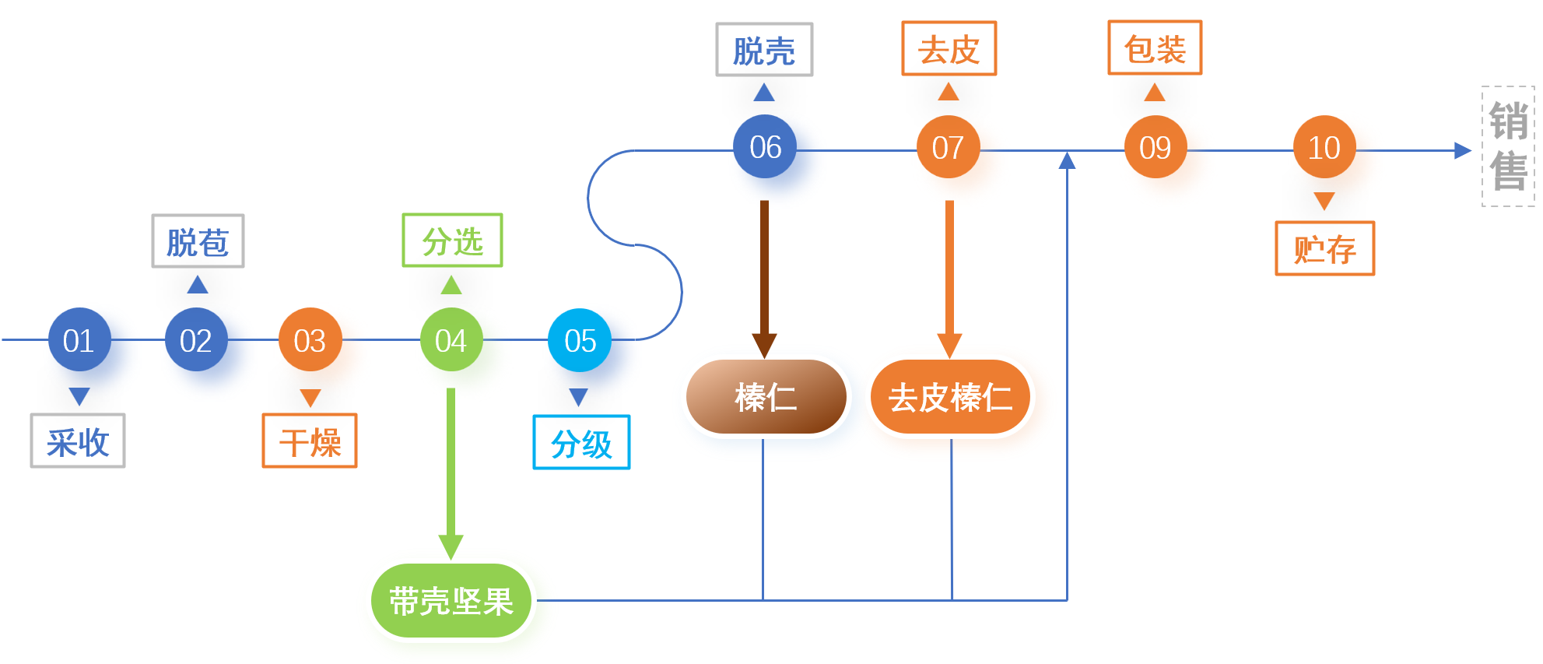
图1 榛坚果采后商品化处理程序流程图

（5）第5章 采收
坚果成熟度、坚果成熟自然落地后的及时捡拾以及采收后及时摊晾是保障坚果具有良好感官品质和营养品质、减少霉变的重要操作环节。本章节对加工用榛坚果的采收成熟度、采收方法和采后处置方法进行了规定，对于指导生产具有重要意义。
（6）第6章 脱苞
成熟坚果采收时通常带果苞。采收后及时进行脱苞处理是保障坚果良好外观和减少坚果霉烂变质的必要流程。本章节规定了榛坚果采收后应采用榛子专用脱包机及时脱除果苞。
（7）第7章 干燥
成熟榛坚果采收时含水量较高。国内外通行的作为干坚果进行市场交易时的含水量要求不高于10%。因此，采后干燥是榛坚果采后处理的重要环节。本章节对榛坚果采后干燥处理的方法进行了规定，提出了保证坚果质量的干燥技术参数。
（8）第8章 分选
良好的品质是榛坚果加工利用的必要条件，因此在坚果收购和市场交易时往往对原料的好果率有要求，即原料中的空壳果、腐烂果、缺陷果、畸形果等残次果以及物理杂质的比例不能高于限定值。通常智能机械分选的榛坚果及果仁原料的收购价格要远高于未经分选的原料价格。因此，本章节对原料分选环节进行了规定，作为榛坚果采后商品化处理的必要技术环节之一。
（9）第9章 分级
分级是榛坚果采后商品化处理的环节之一。对于需要进行脱壳处理的坚果而言，分级是必要的技术环节。此外，分级后的坚果及果仁在市场交易中的价格存在等级差异。榛坚果通常按照大小进行分级，具有相同等级的坚果在脱壳处理时由于有着相近的果径而使其在常规挤压式脱壳机中更容易获得完整榛仁，显著提高整仁率。因此，本章节对原料分级环节进行了规定，提出了坚果及果仁分级的参考依据。
（10）第10章 脱壳
榛仁是食品加工的重要原辅料，广泛用于各种类型的加工产品中。脱壳的目的是获得榛仁，是榛坚果采后商品化处理的重要环节之一。本章节对榛坚果脱壳处理进行了规定。
（11）第11章 去皮
去皮榛仁是生产榛子碎、榛子片、榛子粉等初级加工原辅料和榛榛子乳等精深加工产品的重要原料，因此坚果收购和加工市场对去皮榛仁的需求十分旺盛。本章节根据生产实际对榛仁去皮的技术环节进行了规定，特别强调了湿法去皮后要将榛仁含水量降至10%以下的技术操作流程。
（12）第12章 包装
包装是榛坚果采后商品化处理的重要技术环节。包装质量直接影响榛坚果及果仁产品的贮藏加工品质。本章节对榛坚果及果仁的包装材料和包装方式提出了建议。
（13）第13章 标识
本章节对包装标识的内容提出了建议，主要包括产品名称、产地、品种、等级规格、重量、采收日期、贮藏方式等，便于在收储、查验、流通等环节对产品基本信息进行识别。
（14）第14章 贮存
榛坚果采收后经过上述一系列处理后获得的坚果及果仁产品在进入流通或加工利用环节之前需要进行贮存。贮存环境的温湿度、卫生等条件对产品品质和保质期有着重要影响。本章节引用了相关文件对榛坚果及果仁产品的贮存环节的技术进行了规定。
三、主要试验（或验证）的分析、综述报告，技术经济论证，预期的经济效果
1. 试验验证的分析与综述报告
榛子是世界上最有价值的树坚果之一，因其浓郁的风味和丰富的营养，已成为全球众多美食中不可或缺的元素，在食品加工中占据越来越重要的地位。在欧美国家以及传统榛子生产国，每年收获的榛子中大约5%左右以带壳焙烤坚果的形式上市销售，其余95%的坚果以榛仁、榛仁碎、榛子酱等不同的形式作为食品加工的原辅料制作成各类产品，如糖果、巧克力、甜点、榛子油、榛子乳饮品等；在很多传统的榛子生产国中，榛子还是各式菜肴的重要食材。
榛子作为我国新兴的重要木本林粮经济林树种，是重要的优质森林食物来源。近年来，我国榛子种植范围逐渐扩大，种植面积逐年增加，榛子产业快速发展。随着更多榛园逐渐进入盛果期，我国榛坚果产量迅速增加。目前，我国在榛坚果采收及采收生产环节的规范技术缺失，没有统一的标准，因坚果采收不及时、采收和采后处理方法不当导致商品坚果中腐烂霉变和空壳瘪仁率高、品种混杂、成熟度不一致等，严重影响了榛坚果的整体商品质量，“品质差、价格低、卖果难”的状况持续深刻影响着整个榛子产业的健康发展。因此，急需制定《榛坚果采后商品化处理技术规范》，明确榛坚果采收及采后商品化处理各环节的关键技术参数与操作要求。本项目结合申请单位已有研究成果，提出榛坚果的采收、脱苞、干燥、分选、脱壳、去皮、包装和贮存等技术要求，是榛坚果产地初加工和采后商品化处理的技术依据，对于指导用户按标准操作，规范参作流程，减少榛坚果采后损失、提高产品质量具有重要意义，对提高我国榛坚果国际市场竞争力具有积极的促进作用。
（1）榛坚果发育期品质变化规律与采收成熟度
坚果的成熟度对于其食用品质和加工产品的质量至关重要，这与坚果含水量和干物质累积水平密切相关。因此，应根据不同用途控制坚果的采收成熟度。果实生长到一定成熟度后才具有良好的可食性，此时果实基本完成营养物质积累并具有良好的风味和口感。不同成熟度果实的品质存在很大差异。图2为榛坚果的发育过程的形态特征。
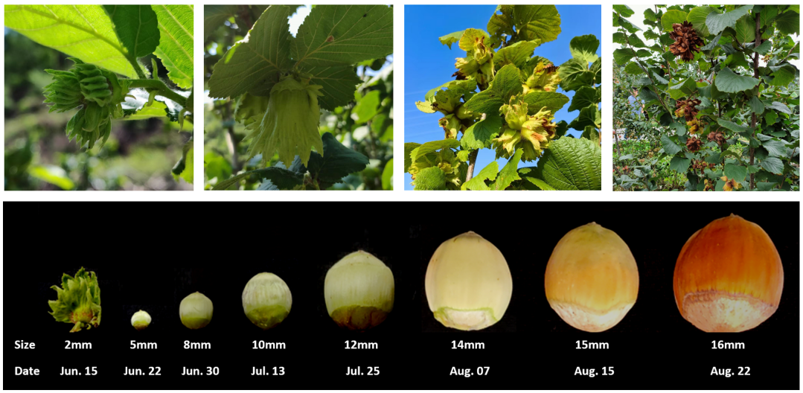
图2 榛坚果发育过程
绝大部分榛坚果是在其完全成熟后采收，然后以干坚果（含水量10%以下）的形式进入后续加工或市场流通环节。果苞出现“黄绕”被认为是榛坚果完全成熟的标志，此时榛仁已完成了营养物质积累，含水量也降至较低的水平（通常人工从树上采摘的榛坚果果仁含水量通常在30%左右，自然脱落的榛坚果其果仁含水量在25%左右，甚至更低），榛仁饱满，为后续加工提供了必要的物质基础。过早采收的坚果由于具有较高含水量和干物质积累不足，会导致其在后续加工过程中经历干燥环节后出现因水分丧失而形成的“瘪仁”现象，严重影响产品质量。

图3 榛坚果种仁生长发育期含水量动态变化

如图3可见，榛坚果果苞含水量在整个坚果种仁生长发育期间变化不大，含水量在77.2%-80.7%之间。在“种仁充实期”之前，坚果壳和种仁含水量随着种仁生长发育迅速下降，分别从“果壳硬化前期”的51.7%和88.6%降至“种仁充实期”的26.0%和38.2%；在“种仁充实期”之后，坚果壳的含水量变化不大，种仁含水量略有降低。

图4 榛坚果种仁生长发育期种仁营养物质动态变化
如图4可见榛坚果种仁主要营养物质在整个种仁生长发育期间的变化趋势和规律。坚果种仁粗脂肪含量、蛋白质含量和可溶性糖含量均随着种仁生长发育逐渐增加，其中：“果壳硬化前期”到“种仁充实期”这段时期是粗脂肪的快速积累期，从26.3%迅速增加至56.7%，粗脂肪含量显著增加（p<0.05）；“果壳硬化期”到“种仁发育期”和“种仁充实期”到“坚果成熟期”这两段时期是可溶性糖的快速积累期，分别从0.16g/100g·FW迅速增加到0.39g/100g·FW和0.44g/100g·FW升至0.57g/100g·FW，含量显著增加（p<0.05）；“果壳硬化前期”至“坚果成熟期”这段时期是可溶性蛋白质的快速积累期，其含量由19.4mg/g·FW迅速增升至51.9mg/g·FW，显著增加（p<0.05）；总蛋白质的快速积累期为“果壳硬化前期”到“种仁充实期”这段时期，其含量有4.39g/100g·FW迅速增至11.42g/100g·FW。在“坚果成熟期”之后，以上各营养物质含量基本保持稳定或有少许增加。榛坚果Vc含量和GSH含量均在“种仁充实期”出现峰值，分别为63.84 mg/g·FW和408.15 μg/g·FW ；Vc含量在种仁生长发育期间呈波动变化，GSH含量在“果壳硬化前期”到“种仁充实期”这段时期迅速积累。
以上分析可见，榛坚果种仁主要营养物质含量在整个坚果种仁生长发育期间呈现规律性变化，随着坚果种仁生长发育进程的发展，种仁水分含量逐渐减少，脂肪含量、蛋白质含量、可溶性糖含量等营养物质逐渐增加累积，并在“坚果成熟期”时基本完成物质积累。因此，过早采收由于营养物质积累不足、且榛仁含水量过高将影响坚果加工特性和加工产品质量。
（2）榛坚果干燥工艺
“干燥”是榛坚果采后贮藏加工过程中第一个工艺环节，也是最重要的工艺环节，它直接影响坚果原料品质及其加工产品的质量，但这个环节往往被忽视。榛坚果完全成熟后被人工从树上摘取采收或直接落地后采收。采收后的榛坚果含水量（25%以上，甚至更高）远远高于其作为加工原料所需的含水量（10%以下，甚至更低），高含水量极易引起果实腐烂，不利于后续贮存与加工利用。因此，采收后的榛坚果必须尽快进行干燥。
传统的自然晾晒干燥法一直沿用至今，目前仍是土耳其、阿塞拜疆、格鲁吉亚等榛子生产国的主要干燥方式。自然晾晒分为2个阶段：第一阶段是晾晒脱苞，即将采收后的带果苞榛果堆放在干燥的晾晒场地上，约2-3d即可使坚果和果苞完全分离；第二阶段是坚果干燥，即将脱苞后的坚果平摊在干燥的晾晒场地上，靠自然日照和风干使坚果含水量将至10%以下，这一过程大约需要10-15d的时间。整个干燥期间需要人工每天翻扒使上下层坚果晾晒均匀，还需要有避雨措施，以免坚果返潮、堆沤等，严重影响果实原料品质及其加工产品质量。传统方法受天气影响非常大，而且需要有较大的场地满足大量坚果晾晒的需求。
机械干燥被越来越多的榛子生产者所使用。这种方式不再受到天气的影响，也无需较大的场地，同时整个干燥过程可控，干燥时间显著缩短，在大大提高生产效率的同时更有利于保持良好的品质，是大规模商业化生产的首选方法。目前主要的机械干燥方式是使用干燥仓进行干燥，通过传送带将脱苞后的榛坚果从进料口输送至仓内，在设置好的温度条件下进行鼓风干燥，常用的干燥温度在40-50℃左右。干燥时间根据坚果装载量、原料含水量以及干燥仓工作温度等不同而异，如在40℃条件下、坚果含水量25%左右、装满20t容积的干燥仓可在30h小时左右使坚果含水量将至10%以下。干燥好的坚果被从出料口送出，装袋后进行贮存用于后续加工销售。另一种干燥装备是分层托盘干燥箱或干燥室，即将新鲜坚果分装到托盘中，置于干燥箱或干燥室内进行热干燥。干燥箱/干燥室内有风循环装置，可以使干燥环境内温度均匀一致。
1）干燥温度和坚果含水量对焙烤榛子感官评价结果
表1 30℃干燥样品焙烤后的感官评分
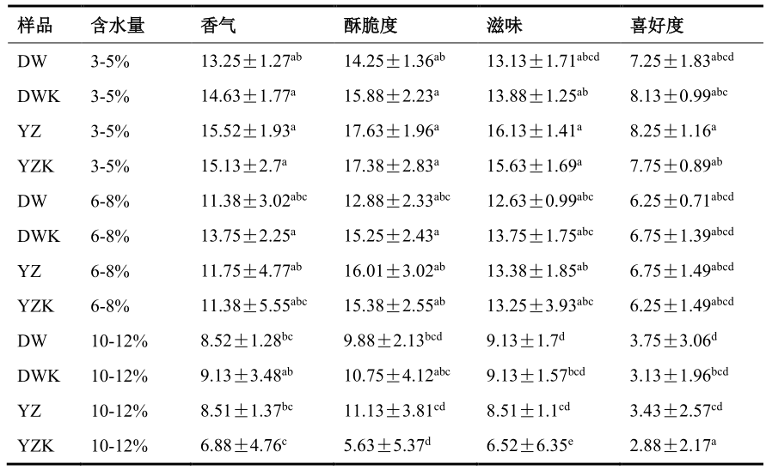
表2 40℃干燥样品焙烤后的感官评分
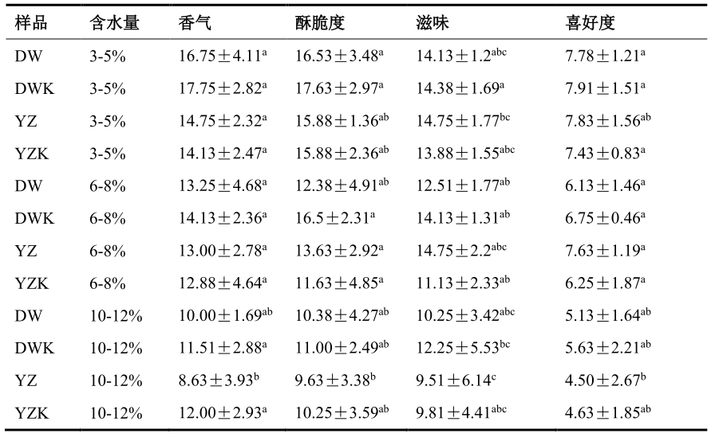

表3 50℃干燥样品焙烤后的感官评分
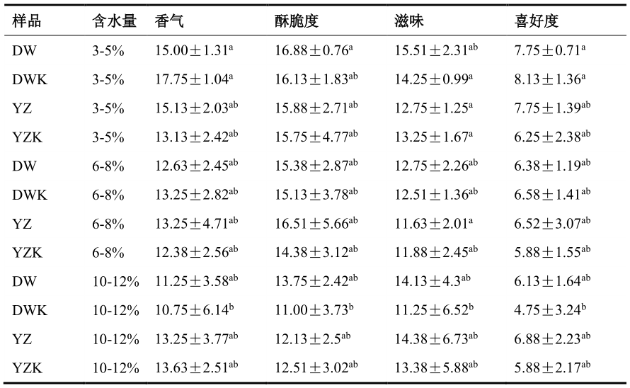

表4 60℃干燥样品焙烤后的感官评分
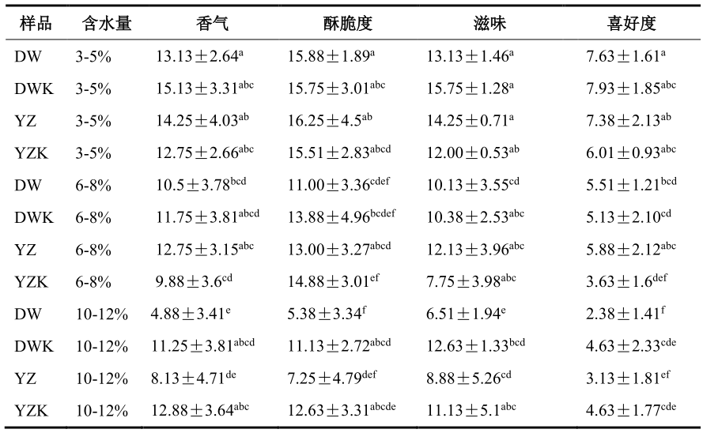

表5 70℃干燥样品焙烤后的感官评分
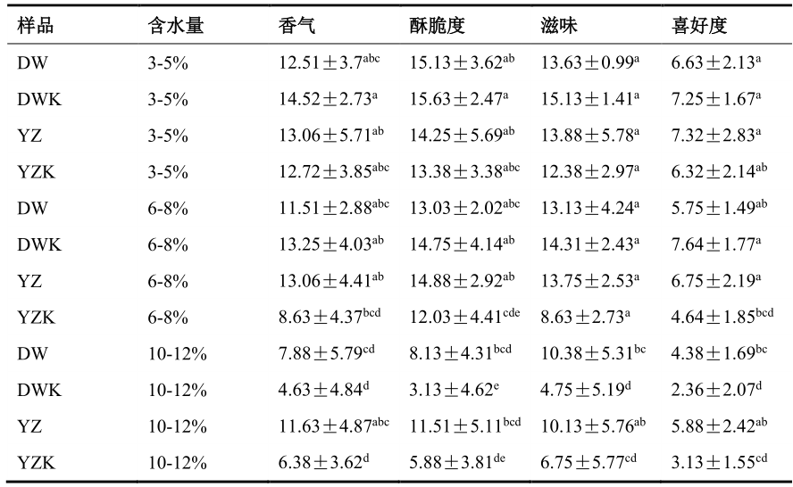
在五个干燥温度（30 °C、40 °C、50 °C、60 °C、70 °C）下（表1-表5），分别将四种样品（DW，DWK，YZ，YZK）干燥到三个含水量阶段（3-5%、6-8%、10-12%）后进行焙烤，根据感官评分结果可知，五个干燥温度干燥后进行焙烤，四种样品均表现为在含水量 3-5%时焙烤得分最高，且都可以达到让人喜欢的程度，在含水量 6-8%时焙烤得分表现与 3-5%时焙烤相差大约 0.2 倍左右，在含水量 10-12%时焙烤，感官得分最差；在含水量 3-5%时焙烤，干燥温度为 50 °C 时是五个温度中感官得分最高的干燥温度。此外，从感官得分还可以得出，DWK 比 DW 更受欢迎，YZ 比 YZK 更受欢迎。
2）干燥温度和含水量对榛子质构结果分析
表6 30℃干燥样品焙烤前和焙烤后的质构分析
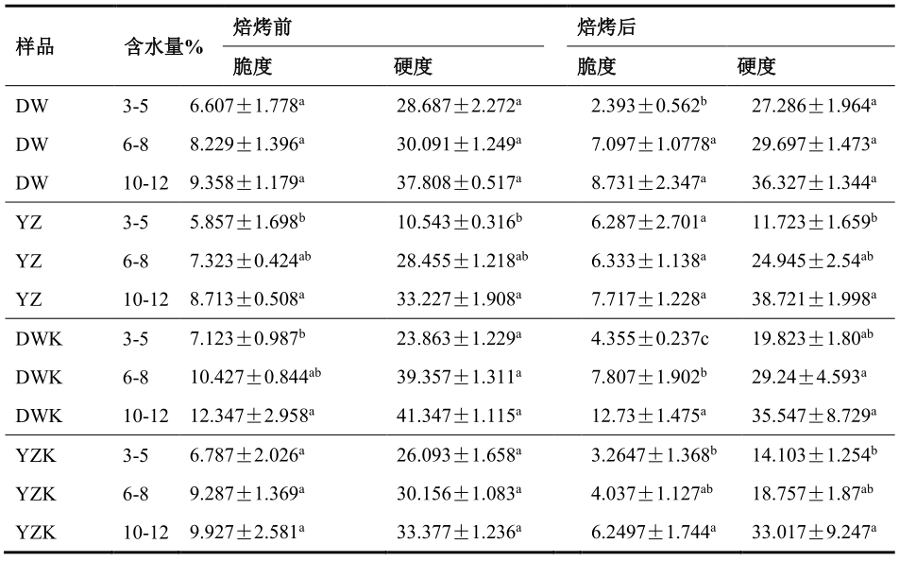
表7 40℃干燥样品焙烤前和焙烤后的质构分析
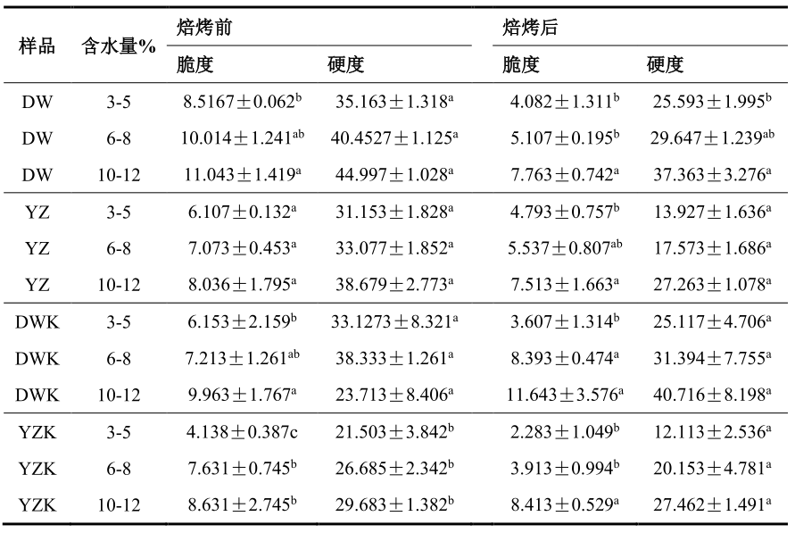

表8 50℃干燥样品焙烤前和焙烤后的质构分析
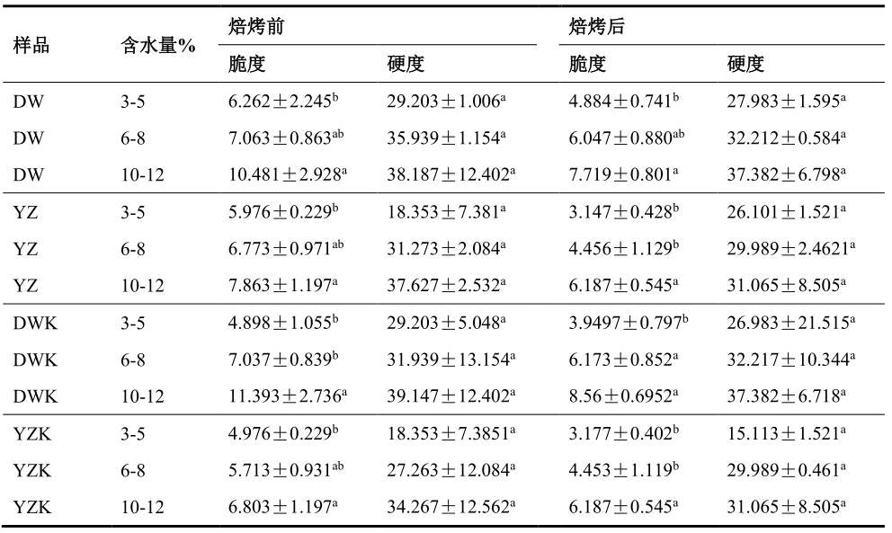

表9 60℃干燥样品焙烤前和焙烤后的质构分析
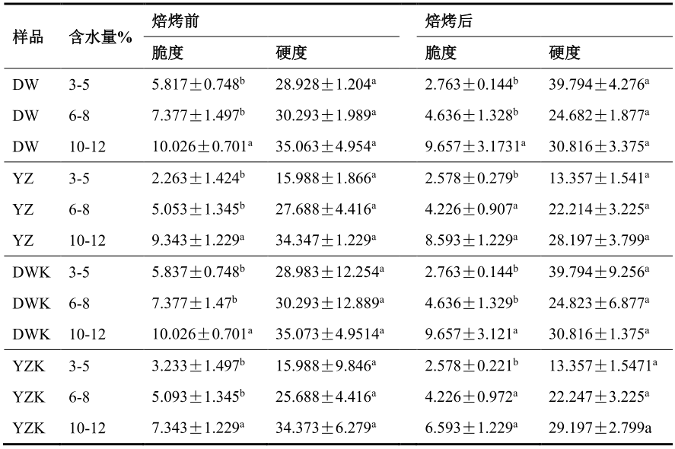

表10 70℃干燥样品焙烤前和焙烤后的质构分析
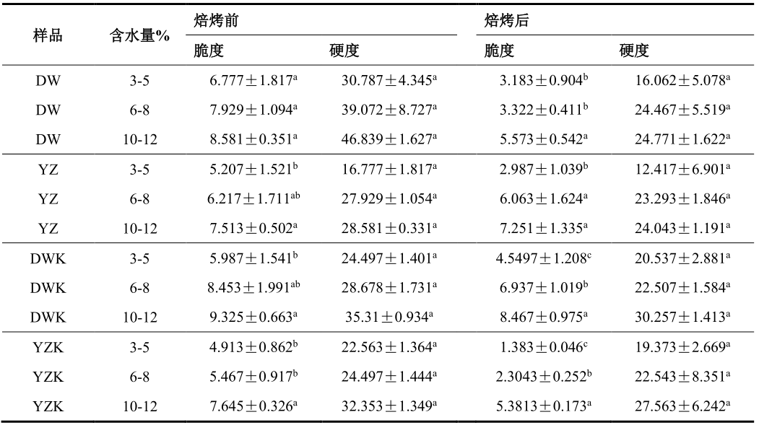
DW，YZ，DWK 和 YZK 四种样品，分别在 30 °C、40 °C、50 °C、60 °C、70 °C 干燥温度下干燥至含水量 3-5%，6-8%，和 10-12%，对干燥后（焙烤前）测定质构，以及在 135 °C，35 min 焙烤后进行质构测定，通过脆度和硬度来评价质构结果，质构结果表现为，四种样品在五个干燥温度下，干燥后（焙烤前）在含水量 3-5%时脆度最大硬度最小，在含水量 6-8%时表现次之，在含水量 10-12%时表现最差；在焙烤后，整体脆度变大，整体硬度变小。
（3）榛坚果的分选
分选是现代果蔬高质量贮藏加工的重要环节。当前，坚果分选技术正从传统的风选全面转向以机器视觉、光谱分析、人工智能为核心的智能分选，即通过高精度识别实现产品的精细分级，实现从“合格率”到“优质率”的跨越。近年来，智能X光机和色选机在榛坚果及果仁的“缺陷果”及“等外果”筛选上的应用越来越普遍，它们既可以将带壳坚果中的“瘪仁”、“霉仁”、“空仁”、“病虫果”、“裂果”等残次果以及果壳、枯枝、石块等杂质高效率地筛分出来，还可用于分选去皮榛仁产品中的等外果（如去皮不完全果、外观颜色异常果等），分辨率可高达95%以上，极大地提高了原料的“优质率”。事实证明，尽管经过智能分选的高质量榛坚果原料的市场售价要明显高于未经分选的产品，但更多的生产商和加工企业依然愿意采购经过智能分选的榛坚果及果仁，以保障其生产高质量的加工产品。
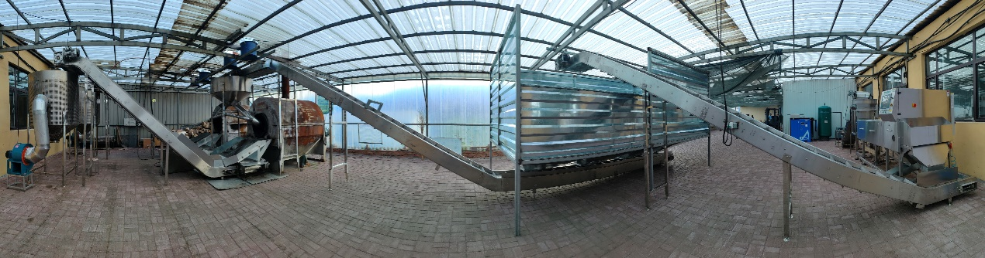
图5 榛坚果采后商品化处理产线装备
（4）榛坚果的脱皮工艺
将紧密包裹在榛仁外的种皮脱除以获得光洁的果仁有利于其进一步加工利用。脱皮榛仁尤其在生产榛子乳饮料产品方面更为有利，因为种皮的存在对乳制品的感官品质和物理稳定性影响显著。
脱皮工艺是生产优质初级加工产品的关键控制点之一。目前在生产上使用的榛仁脱皮工艺仍以“湿法脱皮”为主，将在高温浸泡液中浸泡后的榛仁采用高压水喷淋装置将种皮与果仁分离脱除，随后经过干燥环节将榛仁表面水分吹干并将榛仁含水量控制在5%以下。这一方法可以获得种皮残留量在10%以内的脱皮效果；如需更高要求，可以通过人工再分选的方式将残留有种皮的果仁挑出。传统的碱液脱皮法是一种成熟的脱皮方法，尽管这一方法的脱皮效果很好，但随着人们环保意识和食品安全意识的增强，这一方法受到了挑战。人们试图通过其他更安全的方式解决脱皮问题，如提高水浸泡液的温度和延长浸泡时间、酶法脱皮、冻融脱皮、高温高压蒸汽脱皮、烘烤干热脱皮等，但这些方法都会在一定程度上对果仁品质造成不良影响（如质地变软、干燥后易破碎、果仁外观变暗、加工风味不足等），因此脱皮技术还有待进一步改进和提升。
（5）包装与贮藏
原料和产品的包装与贮藏技术尤为重要，是品质保持和延长产品保质期的关键。干燥后的坚果、果仁及榛仁碎等初加工产品通常使用具有一定厚度的食品级聚乙烯塑料袋进行真空包装，包装好的原料置于10℃以下干燥、避光环境中贮存，贮存期可长达1年。
表11不同贮藏时间焙烤榛坚果基本营养成分含量（g/100g）
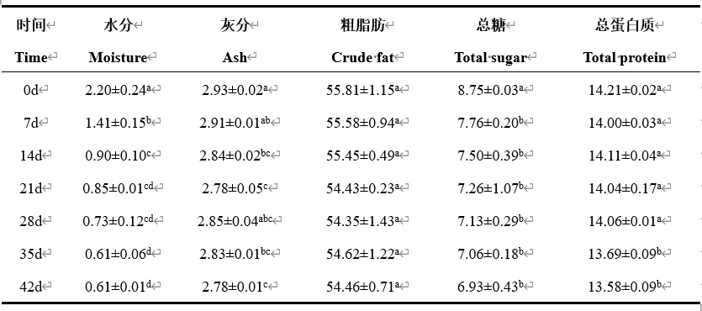
表12不同贮藏时间焙烤榛坚果脂肪酸相对含量%
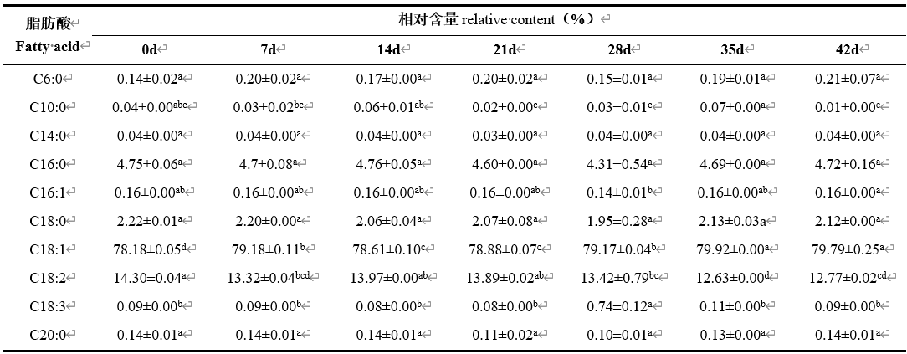
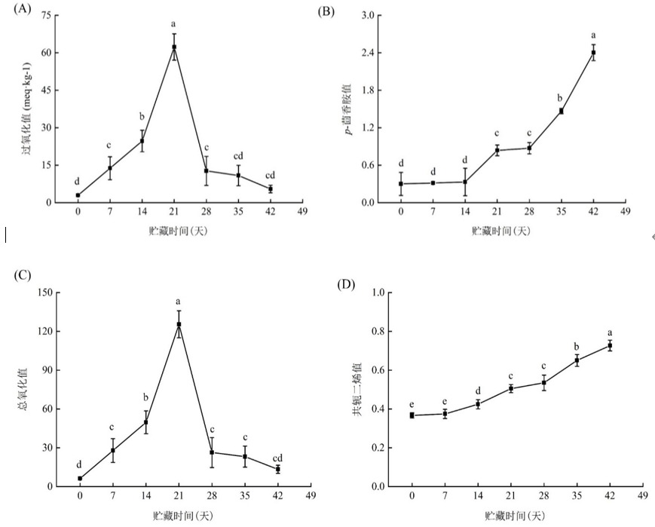
图6 焙烤榛坚果贮藏期氧化指标变化趋势
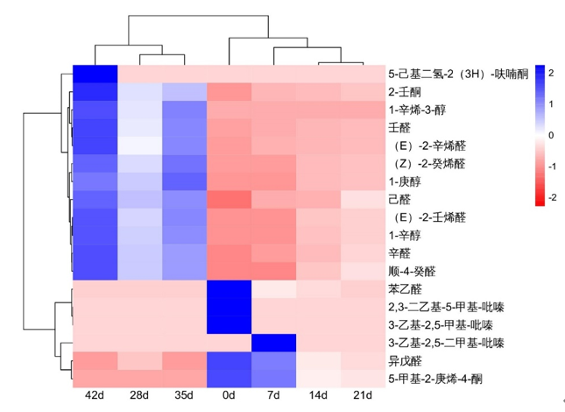
图7 焙烤榛坚果贮藏期关键风味物质

焙烤榛坚果在贮藏过程中，基本营养成分除粗脂肪外，水分、灰分、糖和蛋白质均呈下降趋势，多不饱和脂肪酸中亚油酸含量降低，单不饱和脂肪酸中油酸含量增加。加速贮藏 21 d时，过氧化值达0.79 g/100g，超出国家标准，结合总氧化值、p -茴香胺值和共轭二烯值变化，预测其常温安全货架期约为10个月。香气成分中酮类、醇类和醛类物质先减少后增加，其中0-21 d以苯乙醛、5-甲基-2-庚烯-4-酮等焙烤特征风味物质为主，而28-42 d则检测到5-己基二氢呋喃酮、壬醛等氧化产物，这些物质与脂质氧化指标显著相关，可作为品质劣变的标志物。本研究揭示了揭示了焙烤榛坚果在贮藏过程中的主要劣变机制，为其货架期预测和贮藏条件优化提供了理论依据。
2. 技术经济论证
本文件是在对我国目前榛子主产区的榛坚果生产以及市场销售状况进行广泛调研的基础上，结合生产上对榛坚果采收、采后处理、贮藏和销售过程中的关键技术需求，以现有规模化生产所普遍具备的设备、设施条件为支撑，形成了《榛坚果采后商品化处理技术规范》。本文件作为加工用榛坚果采收和此后商品化处理过程中质量控制的重要技术依据，发布实施后，将显著提高我国现有榛坚果产后质量，通过在主要榛子生产、加工与营销等企业进行技术示范和推广，推进榛坚果采后商品化处理技术水平，提升产品品质和标准化水平，实现榛子采后减损降耗和产业增值。
榛坚果产地初加工与采后商品化处理技术生产示范，新增生产线1条，2025年累计生产约200吨，销售额突破300万元。通过走返企业调研可知，榛坚果经智能分选后瘪仁、霉仁、空壳等缺陷果率≤5%，价格提升4-8元/kg；脱皮榛仁120元/kg,较带皮榛仁多20-30元/kg，市场需求旺盛。
3. 预期的经济效益、社会效益和生态效益
榛子作为我国重要的新兴木本粮油经济林树种，是“森林粮库”的重要贡献者，是“大食物观”的重要参与者。榛子以其优异的营养品质和出色的加工性能为构建我国多元化食物供给体系贡献了美味和营养。榛子是兼具营养与经济价值的重要树坚果，全球商业化栽培规模持续扩大，生产重心在传统主产国（土耳其、意大利、美国）的基础上，正向智利、阿塞拜疆、格鲁吉亚等新兴产区延伸，全球供应格局日趋多元化。
我国榛子规模化生产起步较晚，采后商品化处理观念缺失、技术落后、装备简陋、标准化和智能化程度低，缺乏生产技术规范指导，传统小作坊式生产效率低下、产品质量不可控，难以满足现代工业加工对原料产品品质的高质量要求。因此，加速榛坚果采后商品化处理的现代化进程是全面提升坚果采后品质、整体提升我国榛子生产水平的关键环节。加大适用于不同场景的采收机械装备研发力度，提高采收效率。制定坚果采收与采后商品化处理技术规范，建立榛坚果产地初加工HACCP质量管理体系，加大技术服务和宣传普及力度，加大榛子采后商品化处理专用智能化机械装备的研发与推广力度，提高关键生产技术环节精准调控水平，全面提升采后商品化处理水平和生产能力，满足大规模、高质量产品需求。
本标准的指定与实施将弥补我国在此领域标准的缺失，为榛坚果采后商品化处理技术的标准化提供了依据，对促进我国榛子产业的快速健康发展具有重要作用，有利于引导我国榛子生产经营企业积极采用规范的技术标准，提高我国榛子行业的整体技术规范性和专业性。标准实施后能够有效规范榛坚果采收及采后商品化处理操作流程，有效提高榛坚果采后技术的标准化程度，有效地提升产品质量安全控制水平，提高产品生产效率，保障消费者食物安全，并推动榛子产业升级，增强生产企业的盈利能力。标准化的生产不仅使产品具有良好的品质，显著提高了产区种植者、产品经销商等的经济效益，极大地带动了地区经济的发展。因此，本标准的实施将进一步提升榛子全产业链生产的整体水平，具有良好的社会、经济和生态效益。
四、标准涉及的相关知识产权说明
本文件中所有涉及到与有关现行法律、法规和强制性国家标准的内容，均遵照执行。本文件未涉及有关专利、著作内容。本文件涉及的技术内容均来源于标准编写工作组成员的研究成果。
五、采用国际标准的程度与水平的简要说明
国际上没有同类标准技术。
六、重大意见分歧的处理经过和依据
无。
七、其他应予说明的事项。
无。

